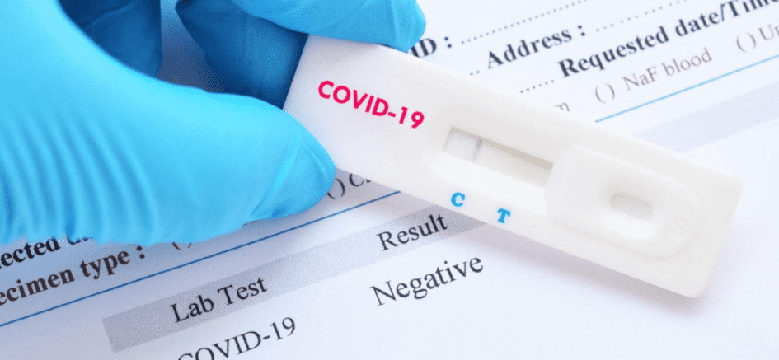
ВНИМАНИЕ!

ПРИГЛАШАЕМ БЕСПЛАТНО

ПРОЙТИ ЭКСПРЕСС - ТЕСТИРОВАНИЕ
НА КОВИД в нашем пункте, расположенномпоадресу:
ул. Комсомольская, 1 (2 этаж, балкон)

Пройти тестирование может каждый житель при отсутствии признаков ОРВИ.

РЕЖИМ РАБОТЫ ПУНКТА:

Пн.-вс. -08-00-12-00

ПРИ СЕБЕ ИМЕТЬ:
-паспорт
-снилс.

Администрация
ГУЗ «ГКБ № 2 г. Тулы им. Е.Г. Лазарева»

